FUZZY UNTUK MENENTUKAN NILAI KUALITAS MUSIK DI MATLAB

Fakhrul Fanani Fadhlulloh
Prodi S1 Teknik Elektro, Fakultas Teknik Elektro, Universitas Muhammadiyah Sidoarjo,

Fakhrul1998@gmail.com

ABSTRAK
Setelah melakukan pengolahan data terlihat model logika fuzzy bekerja dengan menggunakan derajat keanggotaan dari sebuah nilai, kemudian digunakan untuk menentukan hasil yang diinginkan, berdasarkan aturan-aturan yang telah ditentukan.. Musik adalah bentuk ekspresi perasaan atau pikiran yang dikeluarkan secara teratur dalam bentuk bunyi. Bisa dikatakan, bunyi (suara) adalah elemen musik paling dasar. Suara musik yang baik adalah hasil interaksi dari tiga elemen, yaitu: irama, melodi, dan harmoni. Musik juga dikatakan sekumpulan suara yang digabungkan sehingga menjadi suatu irama dengan nada-nada. Dan sekarang ini dengan menggunakan kecerdasan buatan dengan menggunakan logika fuzzy dapat menentukan bagus apa tidaknya music dengan memberi nilai parameter musik. Setelah melakukan pengolahan data terlihat model logika fuzzy bekerja dengan menggunakan derajat keanggotaan dari sebuah nilai, kemudian digunakan untuk menentukan hasil yang diinginkan, berdasarkan aturan-aturan yang telah ditentukan.
Kata Kunci; Fuzzy Logicl, Musik

- Pendahuluan
Musik sebagai bahasa yang universal merupakan media pengekspresian yang terdalam dan tidak terbatas dari setiap aksi sosial individu dalam lingkungannya dan lingkungan berkreativitas yang menyenangkan dan memuaskan (self satisfaction/self fulfillment), baik secara fisik, emosi, intelektual, moral, mental dan spiritual; yang dituangkan melalui bunyi, gerak dan struktur. Walau musik bisa sangat matematis dan eksak, tetapi musik dapat menciptakan emosi, menggerakkan perasaan seseorang sebagai seorang manusia. Karena itu musik merupakan media yang ideal dan sangat menyenangkan untuk menemukan jati diri, mengeksplorasi kemampuan seseorang dan mengekspresikan diri (self expression) - yang bisa mewakili essensi, hasrat terdalam manusia, yang tidak dapat diungkapkan oleh kata-kata. Hal ini merupakan aspek estetika dari musik.Dunia tanpa musik ibaratnya merupakan bahasa Inggris tanpa pengertian verbal atau pengertian bahasa Hindi tanpa melihat perbedaan antara perasaan-mood-pikiran (rasa) maupun [1]). Musik adalah Bunyi yang dianggap enak oleh pendengar, segala bunyi yang dihasilkan secara sengaja oleh seseorang atau kumpilan dan disajikan sebgai musik. Bahkan beberapa orang mengatakan musik adalah frekuensi, vocal,nada dan lagu. Jadi musik yang bagus dapat dilihat dari hal tersebut.
Dengan pesatnya perkembangan teknologi dalam bidang IT (Information Technology), terutama dalam bagian AI (Artificial Intelligence), telah banyak aplikasi- aplikasi yang telah diciptakan dan dikembangkan untuk kemudahan hidup manusia. Artificial Intelligence dapat didefinisikan sebagai kecerdasan yang ditunjukkan oleh suatu entitas buatan. Kecerdasan diciptakan dan dimasukkan ke dalam suatu mesin (komputer) agar dapat melakukan pekerjaan seperti yang dilakukan manusia. Beberapa macam bidang yang menggunakan kecerdasan [3]. Dalam penelitian ini penulis akan menggunakan metode fuzzy mamdani untuk menentukan “Hasil Musik Oleh Olang”. sebuah musik khas dari madura. Dalam penentuan musik tersebut penulis menggunakan logika fuzzy, variabel input dibagi menjadi 2 yaitu : , variabel musik, dan variabel vokal.

- Metode Penelitian
- Logika Fuzzy
Logika fuzzy didefinisikan sebagai suatu jenis logic yang bernilai ganda dan berhubungan dengan ketidakpastiaan dan kebenaran parsial. Salah satu algoritma yang mengadopsi algoritma logika fuzzy adalah algoritma fuzzy inference rules. Fuzzy inference rules didefinisikan sebagai suatu hubungan yang bersifat implikatif, dimana premis dan konklusi dari hubungan itu bersifat fuzzy.Teori fuzzy inference rules memiliki himpunan fuzzy set yang dinyatakan dalam fungsi keanggotaan. Karakteristik dasar logika fuzzy inference rules adalah teori himpunan yang memiliki derajat keanggotaan [4]
munculnya logika fuzzy adalah karena adanya kesenjangan antara hukum-hukum matematika dengan permasalahan sesungguhnya dikehidupan nyata (realita), maka perlu suatu metode analisa baru untuk mendekati solusi yang optimal terhadap permasalahan real. Metode tersebut dikenal sebagai logika fuzzy (logika kabur /tidak tegas). Konsep baru yang diterapkan dalam logika fuzzy adalah nilai derajat keanggotaan suatu anggota himpunan tidak hanya 0 dan 1, tetapi bisa antara 0 dan 1. Ini merupakan perbedaan mendasar antara konsep logika dan konsep logika fuzzy. Konsep logika fuzzy ini didasarkan pada permasalahan-permasalahan nyata (real) yang kebanyakan bersifat kabur (tidak bisa didekati dengan logika tegas/tajam)[5].

- Sistem Inferensi Fuzzy
Sistem Inferensi Fuzzy disebut juga Fuzzy Interface engine (FIS) adalah system yang dapat melakukan penalaran dengan prinsip serupa seperti manusia melakukan penalaran dengan nalurinya. Secara umum ada tiga metode logika fuzzy yaitu, metode Mamdani, metode Tsukamoto, dan metode Takagi Sugeno[4]. Namun dalam penelitian ini penulis menggunakan salah satu metode fuzzy yaitu Metode Mamdani yang juga dikenal dengan nama metode Max-Min. Metode ini diperkenalkan oleh Ebrahim H. Mamdani pada tahun 1975. Metode Mamdani sangat cocok digunakan karena menyerupai bahasa manusia. Pada sistem Inferensi Fuzzy Metode Mamdani, ada 4 (empat) tahapan yang digunakan untuk mendapatkan output yaitu, pertama pembentukan himpunan fuzzy (fuzzification), kedua aplikasi fungsi implikasi, ketiga komposisi aturan (Rule evaluation), Dalam langkah ketiga pemroses logika fuzzy dinamakan rule evaluation (evaluasi aturan), Rule Evaluation disebut juga proses pengambilan keputusan (Inference) yang berdasarkan aturan aturan yang ditetapkan pada basis aturan (Rules Base) untuk menghubungkan antar peubah-peubah Fuzzy masukan dan peubah Fuzzy keluaran.
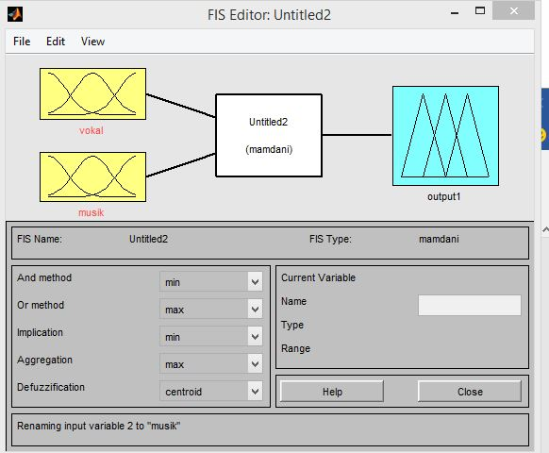

- Membership Function Editor
Editor ini berfungsi untuk mengedit fungsi keanggotaan himpunan fuzzy untuk tiap-tiap variable input dan output.
- Rule Editor
Rule editor merupakan digunakan baik untuk mengedit maupun menampilkan aturan yang akan atau telah dibuat.

- Hasil Dan Pembahasan
Data yang sudah diambil kemudian diberikan nilai yang nanti nya akan menjadi nilai himpunan untuk masing variable, seperti yang terlihat pada gambar dibawah ini :
- Variable Musik
Memasukkan nilai himpunan fuzzy untuk variable input variable jelek, lumayan serta bagus dan outputnya.

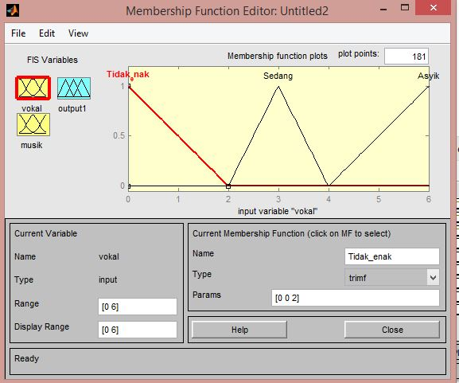

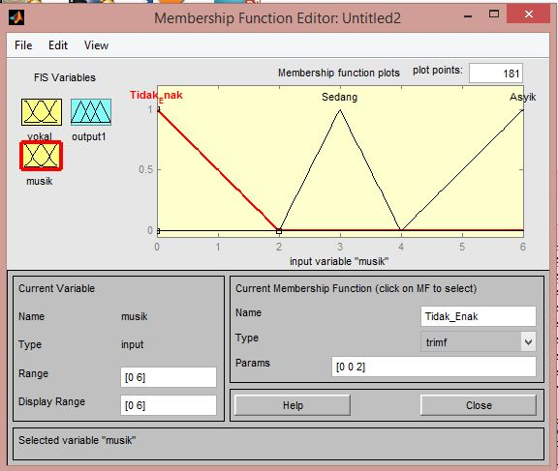

- Variable Vokal
Memasukkan nilai himpunan fuzzy untuk variable input variable jelek, lumayan serta bagus dan outputnya.

- Hasil surface
Memasukkan nilai rule untuk variable input variable jelek, lumayan serta bagus dan outputnya. Kemudian menampilkan hasil Surface.
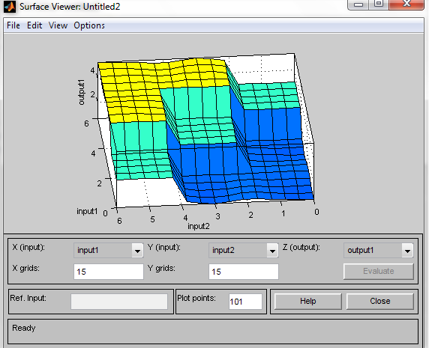

- Kesimpulan
Setelah melakukan pengolahan data terlihat model logika fuzzy bekerja dengan menggunakan derajat keanggotaan dari sebuah nilai, kemudian digunakan untuk menentukan hasil yang diinginkan, berdasarkan aturan-aturan yang telah ditentukan. Logika fuzzy memiliki kemampuan untuk menjelaskan secara linguistik suatu sistem yang kompleks, sehingga sangat fleksibel digunakan didalam menentukan tingkat kualitas lagu yang dianalisa.
Jika dibandingkan dengan penggunaan himpunan konvensional (crisp) penggunaan logika fuzzy merupakan sistem yang adaptif dikarenakan bersumber dari informasi linguistik sehingga lebih mudah dan efisien didalam mengkomunikasikannya dikarenakan fuzzy bertujuan mengurangi kompleksitas dengan mengeleminasi batas.

- Daftar Pustaka

[1] D. Jenderal et al., “Musik Kementerian Pendidikan Nasional,” 2009.
[2] P. Studi, S. Musik, J. Musik, and F. S. Pertunjukan, “TWIST AND SHOUT KARYA BERT BERNS DAN UPT Perpustakaan ISI Yogyakarta,” 2016.

[3] A. D. A. N. Perancangan, A. Pengenalan, and N. Dan, “FAST FOURIER TRANSFORMATION.”
[4] Y. H. Yang, C. C. Liu, and H. H. Chen, “Music Emotion Classification : A Fuzzy Approach,” in Emotion, 2006, no. January 2006, pp. 81–84.
[5] Jamaaluddin;Imam Robandi, “Short Term Load Forecasting of Eid Al Fitr Holiday By Using Interval Type – 2 Fuzzy Inference System ( Case Study : Electrical System of Java Bali in Indonesia ),” 2016 IEEE Reg. 10, TENSYMP, vol. 0, no. x, pp. 237–242, 2016.

